BAB II
TINJAUAN PUSTAKA

2.1. Baja
Baja adalah logam paduan, logam besi sebagai unsur dasar dengan karbon sebagai unsur paduan utamanya. Kandungan unsur karbon dalam baja berkisar antara 0,2% hingga 2,1% berat sesuai grade-nya. Fungsi karbon dalam baja adalah sebagai unsur pengeras dengan mencegah dislokasi bergeser pada kisi kristal (crystal lattice) atom besi. Baja karbon ini dikenal sebagai baja hitam karena berwarna hitam, banyak digunakan untuk peralatan pertanian misalnya sabit dan cangkul. Unsur paduan lain yang biasa ditambahkan selain karbon adalah mangan, titanium, krom (chromium), nikel, vanadium, cobalt. Dengan memvariasikan kandungan karbon dan unsur paduan lainnya, berbagai jenis kualitas baja bisa didapatkan. Penambahan kandungan karbon pada baja dapat meningkatkan kekerasan (hardness) dan kekuatan tariknya (tensile strength), namun di sisi lain membuatnya menjadi getas (brittle) serta menurunkan keuletannya (ductility).(Anonimous A, 2012).
Menurut komposisi kimianya baja karbon dapat klasifikasikan menjadi tiga, yaitu Baja karbon rendah dengan kadar karbon 0,05% - 0,30% C, sifatnya mudah ditempa dan mudah di kerjakan pada proses permesinan. Penggunaannya untuk komposisi 0,05% - 0,20% C biasanya untuk bodi mobil, bangunan, pipa, rantai, paku keling, sekrup, paku dan komposisi karbon 0,20% - 0,30% C digunakan untuk roda gigi, poros, baut, jembatan, bangunan.
Baja karbon menengah dengan kadar karbon 0,30% - 0,60%, kekuatannya lebih tinggi dari pada baja karbon rendah. Sifatnya sulit untuk dibengkokkan, dilas, dipotong. Penggunaan untuk kadar karbon 0,30% - 0,40% untuk batang penghubung pada bagian automotif. Untuk kadar karbon 0,40% - 0,50% digunakan untuk rangka mobil, crankshafts, rails, ketel dan obeng. Untuk kadar karbon 0,50% - 0,60% digunakan untuk palu dan eretan pada mesin. Baja karbon tinggi dengan kandungan 0,60% - 1,50% C, kegunaannya yaitu untuk pembuatan obeng, palu tempa, meja pisau, rahang ragum, mata bor, alat potong, dan mata gergaji, baja ini untuk pembuatan baja perkakas. Sifatnya sulit dibengkokkan, dilas dan dipotong (Arifin dkk, 2008). Meskipun baja sebelumnya telah diproduksi oleh pandai besi selama ribuan tahun, penggunaannya menjadi semakin bertambah ketika metode produksi yang lebih efesien ditemukan pada abab ke-17. Dengan penemuan bassemer dipertengahan abab ke-19, baja menjadi material produksi masal yang membuat harga produksinya menjadi lebih murah saat ini. Baja merupakan salah satu material paling umum didunia, dengan produksi lebih 1,3 milliar ton tiap tahunnya. Baja merupakan komponen utama pada bangunan, infrastruktur, kapal, mobil, mesin, perkakas dan senjata.

2.2 Klasifikasi Baja
Berdasarkan persentase baja dibedakan menjadi beberapa yaitu:
1. Baja karbon rendah (low carbon steels)
2. Baja karbon sedang (medium carbon steels)
3. Baja karbon tinggi (high carbon steels)
2.2.1 Baja Karbon
Yang dimaksud dengan baja karbon baja yang hanya tediri dari besi (Fe) dan karbon (C) saja tanpa adanya bahan pemadu dan unsur lain yang kadang terdapat pada baja karbon seperti Si, Mn, P, P hanyalah dengan persentase yang kecil yang biasa dinamakan impurities. Pengaruh dari unsur diatas adalah sebagai berikut :
- Si dan Mn
Biasanya kanndungan paling banyak untuk Si adalah 0,4 % dan untuk Mn adalah 0.5 – 0.8 %. Kedua unsur ini tidak banyak berarti pengaruhnya terhadap sifat mekanik dari baja. Mn dipakai untuk mengurangi sifat rapuh panas dan mampu menghilangkan lubang-lubang pada saat proses penuangan/pembuatan baja.
- Phospor
Phospor dalam baja karbon akan mengakibat kerapuhan dalam keadaan dingin. Semakin besar prosentase phospor semakin tinggi batas tegangan tariknya, tetapi impact strenght dan ductility nya turun. Prosentase phospor pada baja paling tinggi 0.08 %, tetapi pada baja karbon rendah prosentasenya 0.15 – 0.20 % untuk memperbaiki sifat machinability nya yaitu supaya chips/tatal yang terjadi tidak sambung-menyambung melainkan dapat putus-putus.
- Sulfur
Prosentasi sulfur pada baja karbon 0.04 %. Sulfur dapat menpengaruhi sifat rapuh – panas.

2.2.2 Baja Karbon Rendah
Baja karbon rendah mengandung kurang dari 0,5 % karbon. Kebanyakan dari produk baja ini berbentuk pelat hasil pembentukan roll dingin dan proses anneal. Kandungan karbonnya yang rendah dan mikrostrukturnya yang terdiri dari fasa ferit dan pearlit menjadikan baja karbon rendah bersifat lunak dan kekuatannya lemah namun keuletan dan ketangguhannya sangat baik. Baja karbon rendah kurang responsif terhadap perlakuan panas untuk mendapatkan mikrostruktur martensit maka dari itu untuk meningkatkan kekuatan dari baja karbon rendah dapat dilakukan dengan proses roll dingin maupun karburisasi.

2.2.3 Baja Karbon Menengah
Kandungan karbon pada baja ini sekitar 0,25-0,60 %. Kekuatan baja ini dapat ditingkatkan dengan cara memberi perlakuan panas dengan cara pemanasan sampai fasa austenit, quenching dan tempering. Baja jenis ini dapat dikeraskan dan ditempering, dapat dilas dan mudah dikerjakan pada mesin dengan baik. Penggunaan baja karbon menengah ini biasanya digunakan untuk poros / as, engkol dan sparepart lainnya.

2.2.4 Baja Karbon Tinggi
Kandungan karbon pada baja ini sekitar 0,60-1,4 % sehingga bersifat keras, kekuatan tinggi tetapi kurang ulet. Sebelum dipakai, baja ini biasanya diperkeras dan ditemperatur sehingga menghasilkan baja tahan aus. Baja ini banyak digunakan untuk alat iris. Karena kadar karbon yang tinggi maka pada baja ini lebih mudah dan cepat dikeraskan dari pada yang lainnya dan memiliki kekerasan yang baik, tetapi susah di bentuk pada mesin dan sangat susah untuk dilas. Penggunaan baja ini untuk pegas/per dan alat pertanian.

2.3 Sifat Baja
Baja mempunyai sejumlah sifat yang membuatnya menjadi bahan bangunan yang sangat berharga. Beberapa sifat baja yang penting adalah: kekuatan, kelenturan, kekerasan, dan ketahanan terhadap korosi.

2.3.1 Kekuatan Pada Baja
Kekuatan pada baja yaitu kemampuan baja dalam menahan gaya atau menahan suatu beban. Baja mempunyai daya tarik, lengkung, dan tekan yang sangat besar. Pada setiap partai baja, pabrikan baja menandai beberapa besar daya kekuatan baja itu. Pabrikan baja misalnya, memasukkan satu partai baja batangan dan mencatumkan pada baja itu Fe 360. Disini Fe menunjukan bahwa partai itu menunjukkan daya kekuatan (minimum) tarikan atau daya tarik baja itu.

2.3.2 Kelenturan Pada Baja
Kelenturan pada baja adalah kemampuan material baja dalam menahan beban dan fleksibelitas dari beban yang diberikan pada baja menjelang baja tersebut tidak sanggup menahan beban yang diberikan atau menjelang mengalami kegagalan dalam menahan beban.

2.3.3 Keuletan Pada Baja
Keuletan pada baja adalah kemampuan material baja dalam menahan beban peregangan dari beban maksimal yang diberikan pada baja sebelum baja tersebut mengalami kegagalan dalam menahan beban.

2.3.4 Kekarasan Pada Baja
Kekerasan pada baja adalah kemampuan suatu material baja dalam menahan beban tekan dari beban maksimal yang berikan kepada baja sebelum baja tersebut mengalami kegagalan dalam menahan beban.
Baja itu sangat keras sekali sehingga sebagai bahan konstruksi, baja mungkin saja untuk digunakan berbagai tujuan. Apabila untuk produk-produk baja tertentu ada suatu keharusan, maka bisa saja baja itu dengan cara dipanaskan, dibuat luar biasa kerasnya.

2.3.5 Ketahanan Terhadap Korosi
Ketahanan terhadap korosi yaitu penurunan kualitas atau degradasi meterial baja yang tampa perlindungan, baja sangat cepat betkarat. Untung saja baja diberikan perlindungan yang sangat efektif dengan berbagai cara.

2.4 Perawatan Pada Baja
Ada beberapa cara dalam perawatan baja yang bertujuan untuk memperlambat kerusakan suatu material atau benda tertentu sehingga material atau benda tersebut masih berfungsi dengan baik.
2.4.1 Perawatan Dengan Panas
Kekerasan yang lebih besar adalah sangat penting untuk benda-benda tertentu yang dibuat dari baja. Yang dimaksud dari kekerasan suatu bahan adalah ketahanannya terhadap bisa atau tidak dimasuki oleh bahan lain. Untuk dapat mencapai kekerasan yang tinggi,maka diperlukan sistem perawatan dengan panas khusus yang disebut pengerasan. Sebuah benda baru dapat dikuatkan sesudah benda itu diproduksikan. Ada beberapa cara untuk mengeraskan :
- Mengeraskan secara mendalam : benda dari baja baik bagian luar maupun bagian dalam dibuat menjadi sangat keras.
- Mengeraskan permukaan : hanya bagian luar yang keras sedangkan bagian intinya tidak.

2.4.2 Pengerasan Yang Mendalam
Pada pengerasan mendalam, benda yang sudah terbentuk, dipanaskan dengan temperatur yang cukup tinggi. Kemudian dengan cepat didinginkan tindakan ini disebut mengejutkan baja. Pendinginan ini bisa dilakukan didalam air, minyak atau udara. Benda itu menjadi keras bukan hanya bagian luar saja, tetapi juga intinya akan menjadi keras.

2.4.3 Pengerasan Permukaan
Untuk peralatan-peralatan tertentu hanya bagian luarnya saja yang harus dikeraskan. Untuk dapat menerima tekanan yang besar, inti benda ini harus tetap lentur. Hal ini dapat dicapai dengan hanya mengeraskan bagian permukaan dari benda tersebut. Pengerasan permukaan dipakai pada poros engkol (crankshaft), kopling akar, roda cacing, dan gigi cacing.

2.4.4 Tempering
Tempering adalah memanaskan baja yang sudah diperkeras dengan temperatur yang cukup rendah (180⁰C), diikuti dengan pendinginan secara perlahan-lahan. Tempering dilakukan dengan tujuan memberikan struktur yang lebih merata pada bagian itu. Lewat proses ini maka baja yang dikeraskan tadi hanya sedikit saja yang dilunakkan, tetapi baja itu menjadi tidak begitu rapuh.
Karena tempering, produk tersebut menjadi terhindar dari perubahan bentuk (pertambahan sisi) sebagai akibat proses pengerasan. Hal ini, terutama ukuran akhir dan semacamnya sangat penting untuk alat pengukur yang tepat seperti caliber.

2.4.5 Meningkatkan Mutu Baja
Meningkatkan mutu adalah suatu proses dimana baja pertama-tama dikeraskan dahulu, kemudian tempering dengan suhu yang tinggi. Apabila baja yang diperkeraskan itu dipanaskan lebih lama dan pada suhu yang lebih tinggi (300⁰C sampai 650⁰C) dari tempering pada umumnya, maka struktur bahan itu makin merata. Sejalan dengan pertambahan masa pemanasan dan peninggi suhu ,kekerasan baja itu menjadi berkurang, akan tetapi keuletan, kemudahan untuk digarap dan terutama ketahanan terhadap benturan menjadi lebih besar. Dengan meningkatkan mutu baja, maka sifat-sifat baja itu bisa disesuaikan dengan tujuan penggunaannya. Baja dengan mutu yang sudah ditingkatkan biasanya dipakai untuk asesories mesin yang dikenai beban berganti-ganti, misalnya per (spring).

2.5 Perlakuan Panas (Heat Treatment)
Perlakuan panas adalah proses untuk memperbaiki sifat-sifat dari logam dengan jalan memanaskan logam sampai temperatur yang cocok, lalu dibiarkan beberapa waktu pada temperatur itu, kemudian didinginkan ke temperatur yang lebih rendah dengan kecepatan yang sesuai. Perlakuan panas yang dilaksanakan pada logam adalah pelunakan temperatur rendah, pelunakan, penormalan, pengerasan dan penempelan. (Surdia, 1998)

Klasifikasi Heat Treatment terbagi 2 adalah :
1. Near Equilibrium (Mendekati Kesetimbangan)
Tujuan umum dari perlakuan panas jenis ini diantaranya adalah untuk melunakkan struktur Kristal, menghaluskan butir, menghilangkan tegangan dalam dan memperbaiki machineability. Jenis dari perlakuan panas near equilibrium, misalnya: full annealing, stress relief annealing, process annealing, sphreoidizing, normalizing, dan homogenizing.
2. Non Equilibrium (Tidak Setimbang)
Tujuan dari perlakuan panas jenis ini adalah untuk mendapatkan kekerasan dan kekuatan yang lebih tinggi. Jenis dari perlakuan panas ini, misalnya hardening, martempering, austempering, surface hardening (carburizing, nitriding, cyaniding, flame hardening, induction hardening).
Adapun tujuan dari heat treatment adalah mempermudah proses machining, memperbaiki keuletan dan kekuatan material, mengeraskan logam sehingga tahan aus dan kemampuan memotong meningkat, menghilangkan tegangan dalam. Proses perlakuan panas ada dua kategori yaitu :
- Softening (Pelunakan) adalah usaha untuk menurunkan sifat mekanik agar menjadi lunak dengan cara mendinginkan material yang sudah dipanaskan didalam tungku (annealing) atau mendinginkan dalam udara (normalizing).
- Hardening (pengerasan) adalah usaha untuk meningkatkan sifat material terutama kekerasan dengan cara celup cepat (quenching) material yang sudah di panaskan kedalam suatu media quenching berupa oli, air garam, air es. Dll

Macam-macam perlakuan panas (Heat Treatment) yaitu :
2.5.1 Annealing
Artiliasi (pelunakan) coran atau baja dilakukan dengan memanaskannya sampai temperatur yang cukup tinggi kemudian didinginkan perlahan-lahan dalam tungku yang dipakai untuk melunakan.(Surdia, 1998)
Dalam proses annealing baja harus dipanaskan melalui suhu pengkristalan kembali untuk membebaskan tegangan-tegangan dalam baja. Kemudian mempertahankan pemanasannya pada suhu tinggi untuk membuat sedikit pertumbuhan butir-butiran dan struktur austenit, seterusnya didinginkan secara perlahan-lahan untuk membuat struktur perlit. Baja menjadi cukup lunak menjadi sehingga dapat dikerjakan dengan mesin. Kebanyakan logam paduan yang akan dipakai untuk aplikasi teknik harus mempunyai kombinasi kekuatan (strength) dan keuletan (ductility) yang baik. Tujuan dari proses annealing ini adalah untuk mendapatkan material baja yang lunak, menghilangkan tegangan sisa akibat proses pemanasan, serta untuk memperbaiki butiran-butiran atom pada baja.

2.5.2 Normalizing (Normalisasi)
Normalisasi dilakukan untuk mendapatkan struktur mikro dengan butir yang halus dan seragam. Proses ini dapat diartikan sebagai pemanasan dan mempertahankan pemanasan pada suhu yang sesuai diatas batas perubahan diikuti dengan pendinginan secara bebas didalam udara luar supaya terjadi perubahan ukuran butiran-butiran. Hal tersebut membuat ukuran menjadi seragam dan juga untuk memperbaiki sifat-sifat mekanik dari baja tersebut. Pada proses ini baja dipanaskan untuk membentuk struktur austenit direndam dalam keadaan panas, dan seterusnya didinginkan secara bebas di udara. Pendinginan yang bebas akan menghasilkan strukur yang lebih halus dari pada struktur yang dihasilkan dengan jalan annealing. Pengerjaan mesin juga akan menghasilkan permukaan yang lebih baik. Tujuan dari proses normalizing ini adalah untuk memperkecil dan menyamakan butiran atom yang terdapat pada baja sehingga dapat meningkatkan sifat mekaniknya.

2.5.3 Hardening (Pengerasan)
Pengerasan biasanya dilakukan untuk memperoleh sifat tahan aus yang tinggi atau kekuatan yang lebih baik. Pengerasan dilakukan dengan memanaskan baja sampai ke daerah austenit lalu mendinginkan dengan cepat, dengan pendinginan yang cepat ini terbentuk martensit yang kuat. Temperatur pemanasannya lama waktu tahan dan laju pendinginan untuk untuk pengerasan banyak tergantung pada komposisi kimia dari baja. Kekerasan maksimum yang terjadi pada benda akan tergantung pada temperatur pemanasan waktu tahan, dan laju pendinginan yang dilakukan pada proses laju panas disamping itu tergantung juga pada hardenability baja yang dikeraskan.

    - Quenching
Quenching adalah suatu proses pengerasan baja dengan cara baja dipanaskan hingga mencapai batas austenite dan kemudian diikuti dengan proses pendinginan cepat melalui melalui media pendingin oli, air garam dan air es, sehingga fasa austenit bertransformasi secara parsial membentuk struktur martensit. Tujuan utama quenching adalah menghasilkan baja dengan sifat kekerasan tinggi. Sekaligus terakumulasi dengan kekuatan tarik dan kekuatan luluh, melalui transformasi austenit ke martensit.

2.6 Media Pendingin (Quenching)
Ada 4 jenis media pendingin yang biasa dilakukan dalam melakukan pengujian perlakuan panas hardening yaitu :
1. Quenching dengan air garam
Laju pendinginan lebih cepat hal ini disebabkan karna massa jenisnya lebih besar dari media pendingin yang lain. Butiran kristal pada air garam dapat menyerap menghasilkan martensit bersifat keras dan getas. Beberapa keuntungan menggunakan media air garam adalah suhunya merata pada air garam, proses pendinginan merata pada semua bagian logam, tidak ada bahaya oksidasi, karburisasi, atau dekarburisasi selama proses pendinginan.
2. Quenching dengan air es
Massa jenis air lebih rendah dari pada air garam. Hal ini disebabkan karna jarak antara atom-atom dalam air es lebih rapat. Jadi, laju pendinginannya akan jadi lambat dari pada menggunakan air garam. Air khusus digunakan untuk baja karbon rendah yang memerlukan penurunan temperature dengan cepat dengan tujuan memperoleh kekerasan dan kekuatan yang baik. Air memberikan pendinginan yang sangat cepat yang menyebabkan tegangan dalam, distorsi, dan retakan.
3. Quenching dengan oli
Pendinginan akan lebih lambat menggunakan oli karena massa jenisnya lebih kecil dibandingkan air garam dan air es. Digunakan pada material yang kritis antara lain material yang mempunyai bagian tipis atau ujung yang tajam. Karena oli lebih lunak, maka kemungkinan adanya tegangan dalam, distorsi, dan retakan kecil.

Untuk memperoleh kekerasan yang diinginkan, maka diperlukan media pendingin (quenching). Media pendingin yang digunakan setelah proses hardening.
2.7 Heat Treatment Dengan Pendingin Tak Menerus
Jika suatu baja didinginkan dari suhu yang lebih tinggi dan kemudian ditahan pada suhu yang lebih rendah selama waktu tertentu, maka akan menghasilkan struktur mikro yang berbeda. Hal ini dapat dilihat pada diagram :
Isothermal Tranformation Diagram.

Gambar 2.1 Isothermal Tranformation Diagram.
Sumber : (Industrialheating.com)

2.8 Heat Treatment Dengan Pendinginan Menerus
Dalam prakteknya proses pendinginan pada pembuatan material baja dilakukan secara menerus mulai dari suhu yang lebih tinggi sampai dengan suhu rendah diubah, dengan adanya pemanasan atau pendinginan dengan kecepatan tertentu maka bahan-bahan logam dan paduan memperlihatkan perubahan strukturnya. Untuk memperoleh kekerasan yang baik (martensit yang keras) maka pada saat pemanasan harus dapat dicapai struktur austenit, karena hanya austenit yang dapat bertransformasi menjadi martensit. Bila pada saat pemanasan masih terdapat struktur lain maka setelah di quench akan diperoleh struktur yang tidak seluruhnya terdiri dari martensit. Bila struktur lain itu bersifat lunak, misalnya ferit maka tentunya kekerasan yang tercapai juga tidak akan maksimum. Dalam proses pendinginan pada pembuatan material baja dilakukan secara menerus mulai dari suhu yang lebih tinggi sampai dengan suhu rendah. Pengaruh kecepatan pendinginan menerus terhadap struktur mikro yang terbentuk ditunjukkan pada Gambar 2.2 Continuos Cooling Transformation Diagram

Gambar 2.2 Continus Cooling Transformation Diagram.
Sumber : (Lawrence, 2004)
2.9 Recovery, Rekristalisasi dan Pertumbuhan Butir
Perubahan-perubahan yang terjadi setelah proses pemanasan terbagi menjadi tiga yaitu :
- Recovery
Recovery adalah pelepasan energi regangan didalam bahan kerena gerakan dislokasi (karena gaya yang diberikan) disebabkan oleh difusi atom yang meningkat pada temperatur yang lebih tinggi. Sebagian energi regangan dilepaskan dan jumlah diskolasi turun, konduktivitas listrik dan thermal menjadi lebih baik seperti keadaan sebelum dilakukan pengerjaan dingin. Pada tahapan ini belum terjadi perubahan sifat mekanik maupun struktur mikro.
- Rekristalisasi
Walaupun recovery telah selesai, butir masih memiliki energi regangan yang tinggi. Rekristalisasi adalah pembentukan butiran ”equiaxed” (bulat) baru yang bebas dari energi regangan dan mempunyai kerapatan diskolasi rendah. karakteristiknya seperti kondisi sebelum dilakukan pengerjaan dingin gaya penggerakan terbentuknya butir baru adalah karena perbedaan energi dalam antara material yang bebas energi regangan dengan yang mempunyai energi regangan.
- Pertumbuhan butir
Pertumbuhan butir merupakan lanjutan dari proses recovery dan rekristalisasi. Setelah rekristalisasi selesai, butir yang terbentuk akan terus tumbuh atau membesar jika temperatur logam tetap dijaga, fenomena ini disebut pertumbuhan butir. Pertumbuhan butir terjadi karena berpindahnya batas butir. Tidak semua butir menjadi besar, tetapi butir besar tumbuh seiring dengan menghilangnya butir lebih kecil.

2.10 Diagram Fasa Fe-Fe3C

Diagram Fasa Fe-Fe3C merupakan sebuah diagram yang menampilkan hubungan antara temperatur dimana terjadi perubahan fasa selama proses pendinginan lambat dan pemanasan lambat dengan kandungan karbon (C). Diagram fasa besi dan karbida besi Fe3C ini menjadi landasan untuk perlakuan panas terhadap kebanyakan jenis baja yang kita kenal, seperti Gambar 2.3 di berikut ini.

Gambar 2.3 Diagram Kesetimbangan Fe-Fe3C
Sumber : (Anonimous D, 2012)

Beberapa istilah dalam diagram kesetimbangan Fe-Fe3C dan fasa-fasa yang terdapat didalam diagram diatas akan dijelaskan dibawah ini. Berikut adalah batas-batas temperatur kritis pada diagram Fe-Fe3C :
1. A1 adalah temperatur reaksi eutektoid yaitu perubahan fasa γ menjadi α+Fe3C (perlit) untuk baja hypoeutectoid.
2. A2 adalah titik Currie (pada temperatur 769ºC), dimana sifat magnetik besi berubah dari feromagnetik menjadi paramagnetik.
3. A3 adalah temperatur transformasi dari fasa γ menjadi α (ferit) yang ditandai pula dengan naiknya batas kelarutan karbon seiring dengan turunnya temperatur.
4. Acm adalah temperatur transformasi dari fasa γ menjadi Fe3C (sementit) yang ditandai pula dengan penurunan batas kelarutan karbon seiring dengan turunnya temperatur.
5. A123, adalah temperatur transformasi γ menjadi α+Fe3C (perlit) untuk baja hypereutectoid.

2.11 Struktur Mikro Baja
Beberapa fasa yang sering ditemukan dalama baja karbon adalah :
- Austenit
Austenit adalah campuran besi dan karbon yang terbentuk pada pembekuan, pada proses pendinginan selanjutnya austenit berubah menjadi ferit dan perlit atau perlit dan sementit. Sifat austenit adalah lunak, lentur dengan keliatan tinggi. Kelarutan maksimal kandungan karbon sebesar ± 2,06% pada suhu 1148ºC, struktur kristalnya FCC (Face Center Cubic). Sifat ketangguhan tinggi dan tidak stabil pada suhu ruang.
- Ferit
Fasa ini disebut alpha (α). Ruang antar atomnya kecil dan rapat sehingga akan sedikit menampung atom karbon. Batas maksimum kelarutan karbon ± 0,025% C pada temperatur 723ºC, struktur kristalnya BCC (Body Center Cubic). Pada suhu ruang, kadar kelarutan karbonnya ± 0,008% sehingga dapat dianggap besi murni. Ferit bersifat magnetik sampai suhu 768ºC. Sifat-sifat ferit adalah ketangguhan rendah, keuletan tinggi, ketahanan korosi medium dan struktur paling lunak diantara diagram Fe3C.
- Perlit
Perlit ialah campuran eutectoid antara ferrite dengan cementite yang terbentuk pada suhu 723ºC dengan kandungan karbon 0,83%. Fasa perlit merupakan campuran mekanis yang terdiri dari dua fasa, yaitu ferit dengan kadar karbon 0,025% dan sementit dalam bentuk lamellar (lapisan) dengan kadar karbon 6,67% yang berselang-seling rapat terletak bersebelahan. Jadi, perlit merupakan struktur mikro dari reaksi eutektoid lamellar.

- Bainit
Bainit merupakan fasa yang terjadi akibat transformasi pendinginan yang sangat cepat pada fasa austenit ke suhu antara 250 - 550ºC dan ditahan pada suhu tersebut (isothermal). Bainit adalah strukur mikro dari reaksi eutektoid (γ⇾α+Fe3C) non lamellar. Bainit merupakan struktur mikro campuran fasa ferit dan sementit (Fe3C). Kekerasan bainit kurang lebih berkisar antara 300 - 400 HVN.

- Martensit
Martensit merupakan fasa diantara ferit dan sementit bercampur, tetapi bukan lamellar, melainkan jarum-jarum sementit. Fasa ini terbentuk austenit meta stabil didinginkan dengan laju pendinginan cepat tertentu. Terjadinya hanya prepitasi Fe3C unsur paduan lainnya tetapi larut transformasi isothermal pada 260ºC untuk membentuk dispersi karbida yang halus dan matriks ferit.
- Sementit (karbida besi)
Sementit merupakan paduan besi melebihi batas daya larut membentuk fasa kedua. Karbida besi mempunyai komposisi kimia Fe3C. Dibandingkan dengan ferit, sementit sangat keras. Karbida besi dalam ferit akan meningkatkan kekerasan baja. Akan tetapi karbida besi murni tidak liat, karbida ini tidak dapat menyesuaikan diri dengan adanya konsentrasi tegangan, oleh karena itu kurang kuat.

2.12 Diagram TTT (Time Temperature Transformation)
Dalam diagram TTT ini menunjukkan batas-batas transformasi untuk temperatur dalam waktu tertentu. Jadi, dari diagram ini dapat dilihat pada temperatur dan waktu berapa suatu fase mulai dan berakhir terbentuk. Diagram ini spesifik untuk setiap baja dengan konsentrasi karbon tertentu. Seperti Gambar 2.4 di bawah ini.

Gambar 2.4 Diagram TTT (Time Temperatur Transformation)
Sumber : (Anonimous B, 2012)
Kurva sebelah kiri menunjukkan saat mulainya transformasi isothermal dan kurva sebelah kanan menunjukkan saat selesainya transformasi isothermal. Diatas garis A1, austenit dalam keadaan stabil (tidak terjadi transformasi walaupun waktu penahannya bertambah). Di bawah temperatur kritis A1 pada daerah di sebelah kiri kurva awal transformasi austenit tidak stabil (austenit akan bertransformasi) dan disebelah kanan kurva akhir transformasi terdapat hasil transformasi isothermal dari austenit, sedang pada daerah diantara dua kurva tersebut terdapat sisa austenit (yang belum bertransformasi) dan hasil transformasi isothermalnya. Titik paling kiri dari kurva awal transformasi disebut hidung (nose) diagram ini. Transformasi austenit diatas nose akan menghasilkan perlit sedangkan di bawah nose akan menghasilkan bainit. Tetapi bila transformasi berlangsung pada temperatur yang lebih rendah lagi (dibawah garis Ms = Martensite start) akan diperoleh martensit.
Secara umum ada beberapa jenis diagram TTT (Time Temperatur Transformation) yaitu :

2.12.1 Diagram TTT untuk Baja Hypoeutectoid
Baja Hypoeutectoid adalah baja dengan kadar C antara 0,02-0,76 %. Jika baja dengan kadar C₀ = 0,4 % C didinginkan dan suhu 900⁰C (titik a) pada gambar dibawah ini menunjukan maka akan terjadi perubahan struktur mikro sbb :
- Pada suhu 900⁰C, baja dalam bentuk austensit. Jika suhunya turun sampai titik b, ferit mulai tumbuh pada butir austenit. Ferit ini dinamakan proeutectoid ferrite. Pendinginan selanjutnya pada suhu c menyebabkan bertambahnya jumlah proeutectoid ferrite sampai semua batas butir austensit dipenuhi proeutectoid ferrite. Pada suhu di bawah 723⁰C (titik d), sisa austenit berubah menjadi perlit menurut reaksi :
y = a + Fe₃C (perliet)
Jadi, struktur akhir berupa ferit pada batas butir (proeutectoid ferrite) dan perlit.

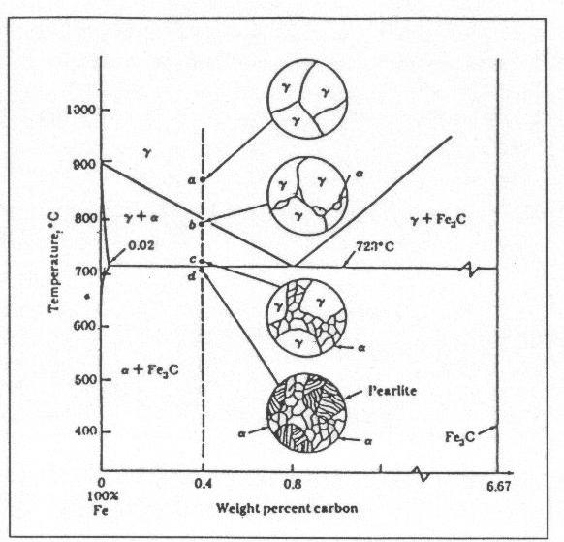

Gambar 2.5 Baja Hypoutectoid
Sumber : (Carbidedee.wordpress.com)
- Pada titik a, baja hypoeutectoid berada dalam bentuk austenit. Jika suhu turun sampai titik b, cementite (Fe3C) mulai terbentuk sepanjang batas butir austenit. Pada titik b, jumlah cementite bertambah sampai batas butir austenit tertutupi oleh cementite. Di bawah suhu eutectoid, sisa austenit akan berubah menjadi perlit. Hasil akhir berupa cementite yang terbentuk sebelum reaksi eutectoid dinamakan (proeutectoid cementite) dan perlit.

2.12.2 Diagram TTT untuk Baja Eutectoid
Jika baja eutectoid dengan kadar C = 0,8 % didinginkan dari suhu misal 800°C sampai suhu kamar, maka akan terjadi serangkaian perubahan fasa (transformasi fasa) seperti pada gambar 2.6 di bawah.

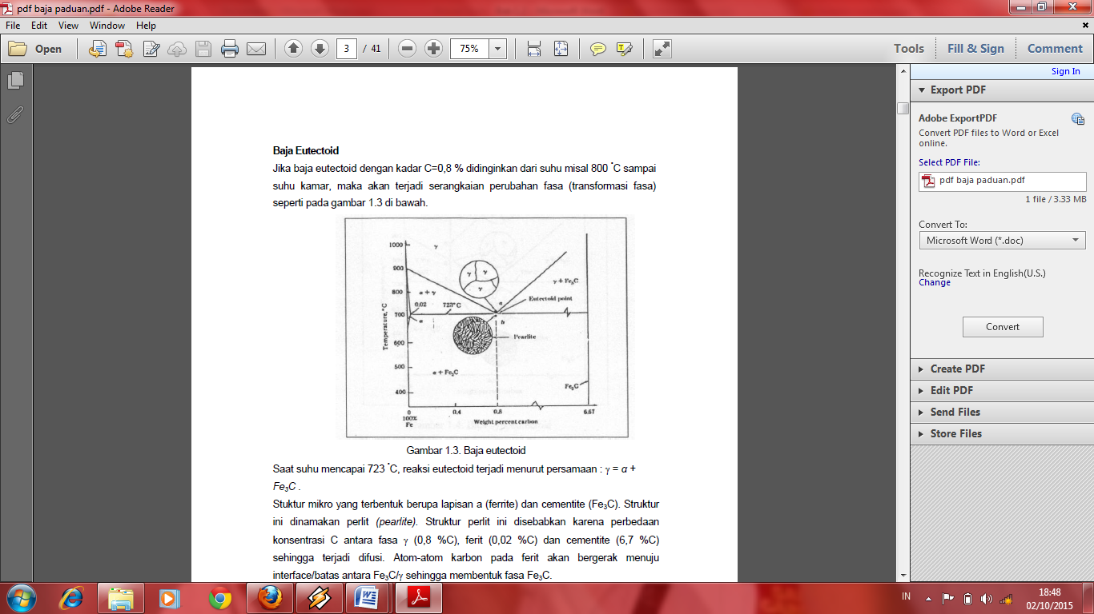

Gambar 2.6 Baja Eutectoid
Sumber : (www.distrodoc.com)

1. Bainit
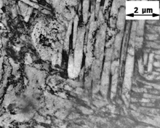
Bainit adalah struktur ferit dan sementit yang berbentuk lidi atau plat tergantung temperatur transformasi. Struktur mikro bainit adalah sangat halus sehingga resolusinya hanya bisa dengan mikroskop elektron.

Gambar 2.7 Struktur Mikro Bainit
Sumber : (wikipedia.org/wiki/bainit)
- Feathery Bainit
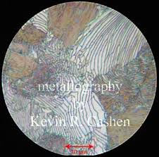
Feathery bainit adalah, bainit yang terbentuk pada temperatur tinggi. Terbentuk seperti bulu ayam, bainit bersifat keras dibandingkan dengan pearlit halus.

Gambar 2.8 Struktur Mikro Feathery Bainit
Sumber : (metallography by Kevin R.cashen 2006)
- Arcicular Bainit
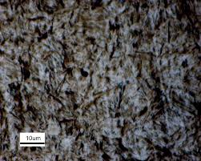
Arcicilar bainit merupakan bainit yang terbentuk pada temperatur rendah. Arcicular bainit ini sifatnya lebih keras dibandingkan dengan feathery bainit, tetapi lebih lunak dibandingkan dengan martensit.

Gambar 2.9 Struktur Mikro Arcicular Bainit
Sumber : ( Brazilian jornal of physics 2010)
2. Martensit
Martensit merupakan fasa besi yang dihasilkan dari penangkapan karbon pada penguraian austenit ketika dibandingkan dengan sangat cepat. Martensit ini memiliki sifat yang sangat keras. Penguraian autenit pada temperatur 320ºC merupakan awal pembentukan martensit.
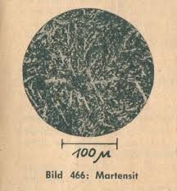

Gambar 2.10 Struktur Mikro Martensit
Sumber : (metallography by Kevin R.Canshen 2006)

2.13 Kekerasan
Kekerasan adalah suatu sifat dari bahan-bahan logam yang sangat penting. Karena banyak sifat-sifat lain yang berhubungan dengan kekerasannya. Kekerasan ini merupakan suatu tahanan dari bahan terhadap deformasi plastis atau perubahan bentuk tetap. Kekerasan berhubungan erat dengan kekuatan, oleh karena itu dalam membicarakan kekerasan suatu bahan angka-angka sudah tercerminkan kekuatan bahan tersebut dan proses-proses pengerasan atau umumnya proses-proses perlakuan panas (heat treatment) yang telah dilakukan pada bahan tersebut. Pada umumnya ada tiga macam cara penentuan pengerasan, penekanan dan cara dinamik :
- Cara Pengoresan
Proses penggoresan dilakukan dengan cara menggoreskan bahan yang lebih keras pada bahan yang lebih lunak. Kohn membuat skala-skala yang terdiri dari standar mineral-mineral, disusun menurut kemampuannya dari bahan terkeras.
- Cara Dinamik
Penentuan perkerasan dengan cara dinamik, dengan cara menjatuhkan bola pada permukaan logam, tinggi pantulan bola menyatakan energi pantulan sebagai kekerasan logam. Cara ini disebut ‘Shere Seleroscop’
- Cara Penekanan
Cara penekanan kekerasan dengan cara penekanan adalah cara yang terkenal, umumnya dilakukan untuk bahan-bahan logam. Cara-cara ini ialah Brinell, Vickers dan Rockwell.

2.14 Metoda Uji Kekerasan Yang Digunakan
1. Metoda Brinell
Pada tahun 1990 Dr.J.A.Brinell dari Swedia memperkenalkan cara penentuan kekerasan dengan penekanan bola baja kepada logam dengan bahan tertentu. Besar beban ditentukan yaitu F = 30 D² untuk bahan-bahan baja dan P = 5D² untuk bahan-bahan baja seperti kuningan, perunggu, aluminium dan yang lainnya. P adalah beban dalam Kg dan D adalah diameter bola dalam mm, dibuat standar untuk diameter bola, yaitu 10,7.5 dan L19 mm.
Dengan demikian beban tertentu pula, setelah bola ditekankan, pada permukaan logam, akan tinggal bekas penekanan berupa sebagian dari bidang bola, diameter beban penekanan ini diukur teliti dengan mikroskop pengukur, maka kekerasan Brinell adalah beban dibagi luas bidang bola bekas penekanan.
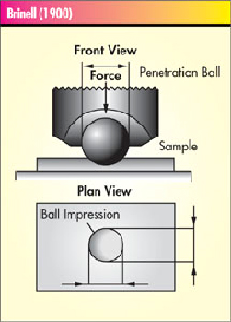

Gambar 2.11 Perumusan Untuk Pengujian Brinell
Sumber: (Callister, 2001)
HB =$\frac{P}{A}$ ($\frac{kg}{mm²})$
Atau dapat ditulis pula :
HB = $\frac{P}{\frac{π.D}{2} (D-\sqrt{D²-d²)}}(\frac{kg}{mm^{2}})$
Dimana :
HB : kekerasan Brinell (kg/mm²)
P : Beban (kg)
D : diameter bola (mm)
D : diameter penekanan (mm)
Bola baja mempunyai kekuatan terbatas, sehingga logam yang kekerasannya tinggi, cara ini tidak dapat digunakan karena bola itu sendiri yang akan mengalami perubahan bentuk sehingga bekas penekanan tidak merupakan bidang bola lagi, karena ada daerah logam yang dipengaruhi penekanan, maka tebal logam yang diuji tidak boleh terlalu tipis, oleh karena itu tebal minimum ditetapkan bergantung pada beban bahan yang diuji.
2. Metoda Vickers
Vickers mempergunakan piramida intan sebangai penganti bola baja, dengan demikian bahan-bahan keras dapat diuji dengan tidak ada penyimpangan seperti pada cara Brinell. Sudut bidang 2 dari piramida intan dibuat 136⁰, sehingga luas 4 bidang piramida pada bekas penekanan adalah :
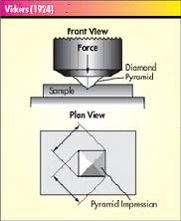

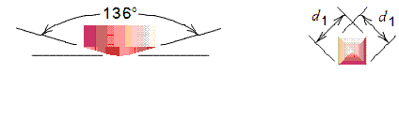

Gambar 2.12 Bentuk Indentor Vickers
Sumber : (Callister, 2001)

A=$\frac{d^{2}}{2\sin{68°}}(mm²)$
Dengan demikian kekerasan bahan menurut Vickers adalah :
Hv = 1,854 $\frac{p}{d^{2}}$ ($\frac{kg}{mm²})$
Dimana :
P = beban (kg)
D = Rata-rata panjang diagonal alas piramida bekan penekanan
Dengan demikian berat pada vickers dapat diberikan beban-beban 1.2, 5.5, 10, 30, 50, 100, dan 120 kg. Besar beban ditentukan dan bergantung kepada lapisan beban.
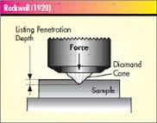
3. Metoda Rockwell

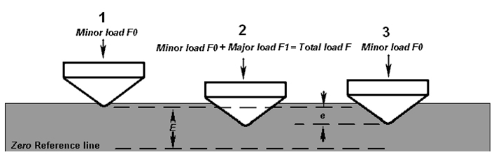

Gambar 2.13 Prinsip Kerja Metode Pengukuran Kekerasan Rockwell
Sumber : (Callister, 2001)
Rockwell mengunakan cara yang agak berlainan dalam menentukan kekerasan logam ialah dengan memakai kerucut intan dan bola baja yang berdiameter 1/16, 1/8,1/4, ½ inci. Prinsip pengukuran kekerasan didasarkan pada kedalaman atau dalamnya kerucut intan atau bola baja masuk ke dalam logam pada beban tertentu.
Karena makin dalamnya penusukan terbatas oleh kemampuan alat dan pengingat segi-segi praktis lainnya, maka dibuat seri dari skala yang disebut skala A.B.C.D.E. sampai V.
Sekala A dapat dipakai pada pengukuran kekerasan logam sangat keras, disini digunakan keruncut intan dengan skala beban 60 kg, dan B dipakai pada pengukuran kekerasan logam-logam yang agak lunak dengan menggunakan bola-bola baja 1/16 inci dan beban 100 kg.
Skala C bisa dipakai pada pengukuran kekerasan baja-baja yang telah dikeraskan, disini digunakan kerucut intan dengan beban 150 kg. Skala-skala lain dipakai pada pengukuran kekerasan logam yang lunak. Cara Rockwell sangat disukai karena praktis dan tepat.

2.15 Pengaruh Lama Waktu Penahanan
Dengan adanya pertumbuhan butir akan menyebabkan butir menjadi kasar yang akan mengakibatkan terjadinya penurunan kekerasan, hal ini disebabkan karana lamanya waktu penahanan. Apabila dilakukan proses celup cepat maka martensit yang dihasilkan tidak memberikan konstribusi yang positif untuk penguat material hal ini menyebabkan terjadinya penurunan kekerasan pada material.
Fase martensit terbentuk pada batas butir semangkin banyak fasa martensit yang terdapat pada material, maka akan semangkin sulit untuk dideformasi dan martensit juga akan menghambat gesekan diskolasi. Panjang pendeknya waktu penahanan tergantung pada besar kecilnya benda tersebut.

